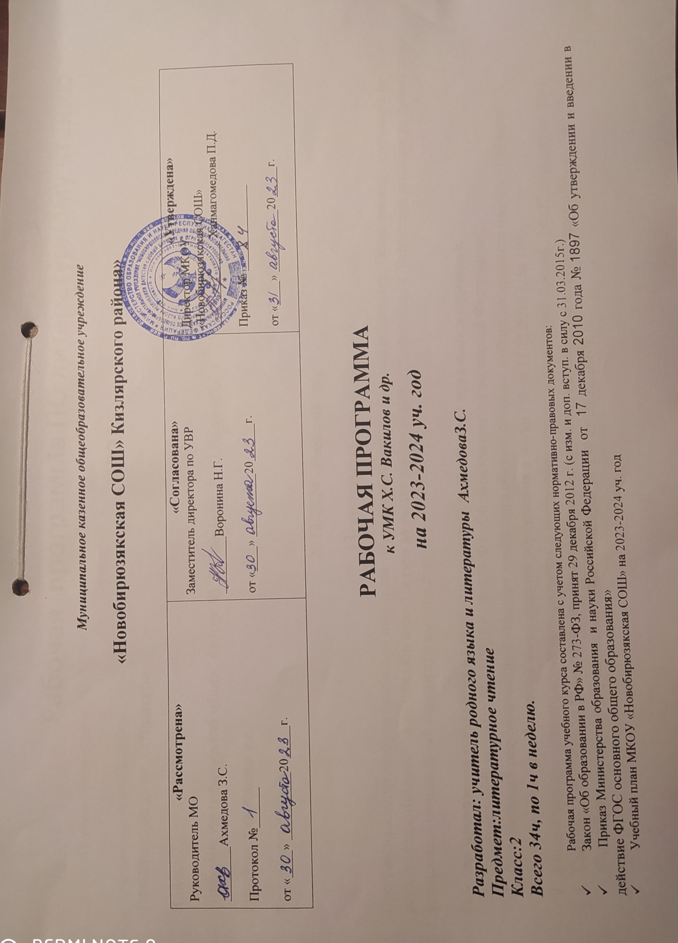**Рабочая программа по литературному чтению**

2класс

Предмет: литературное чтение

Класс: 2

Учебник: литературиябц!али. Автор: Х!. С. Вакилов, Р. Х!.Раджабова

Учитель:Ахмедоваз.с.

Количество часов: 34

2023-2024 учебный год

# Программалъе баян

Программа хIадургьабунабайбихьулшколалдатIуразаризехIисабалдеросаралхIасилалги, ОбществоялдаинсанасулрухIиябрахъ, хьвадачIвадиялъулкъагIидабицеретIеялъулвагьезиетарбиякьеялъулконцепцияги, БайбихьулшколалъуллъайкьеялъулфедералиябпачалихъиябстандартгикьочIоеросун.

**Рабочая программа составлена на основе следующих нормативно - правовых документов:**

1. Федеральный закон от 29.12.2012 г. № 273-ФЗ «Об образовании в Российской Федерации»;
2. Федеральный государственный стандарт начального общего, основного общего и среднего (полного) общего образования, утв. Приказом Министерства образования и науки РФ от 17.12.2010 г. № 1897;
3. Концепции духовно-нравственного развития и воспитания личности гражданина России.- М.: Просвещение, 2011.
4. СанПиН 2.4.2.2821-10 "Санитарно-эпидемиологические требования к условиям и организации обучения в общеобразовательных учреждениях". Постановление № 189 от 29.12.2010г.
5. Федерального перечня учебников, рекомендованных Министерством образования и науки Российской Федерации к использованию в общеобразовательном процессе в образовательных учреждениях от 31.03.2014 года № 253.
6. Положения «О структуре и порядке разработки и утверждения рабочих программ учебных предметов по ФГОС второго поколения». Приказ № 1577от 31.12.2015г.
7. Региональный учебный план для образовательных учрежденийКИЗЛЯРСКОГО РАЙОНА реализующих программы начального общего, основного общего и среднего (полного) общего образования, на 2022-2023 учебный год;
8. Авторская программа Х.С.Вакилов. Махачкала 2017г

**Учебно-методический комплект:**

1. класс - Гамзатов А.Г «Авар калам» НИИ Махачкала 2005г
2. класс – XI. С. Вакилов, М. П. Г1абдулаев, Г. И. Мадиева «Авар калам» НИИ Махачкала 2005г
3. класс- XI. С. Вакилов, М. П. Г1абдулаев, Г. И. Мадиева «Авар калам» НИИ Махачкала 2005г 4 класс - Авар калам: 4 классалъецIалултIехь / С. З. ГIалиханов. - Махачкала: НИИ педагогики, 2013

Байбихьулшколалда авар мацIлъазабизебихьизабунбугокинабниги 135 сагIат: 1 классалда 33 сагIаткьунбугоанкьидажаниб 1 саг1ат, ц1алул анкь 33;

2 – 4 классазда авар каламалъулдарсазе 34 – 34 сагIаткьунбуго (щибабклассалда 34 – 34 цIалуланкь, анкьидажаниб 11сагIат)

**Курс лъугIунхадубкьолелхIасилал**

## НапсиялхIасилал

1. ЖиндиргоВатIаналде, РоссиялъулваДагъистаналъулмиллатаздевагьезултарихалдекIудияброкьибижизаби.
2. Цогидалмиллатазулмаданияталдехунвагьезултарихалдехун, гьедингобатIиябпикруялдехунцIуна-къараббалагьибижизаби.
3. ЦIалиялдехунлъимералъул интерес бижизаби.
4. ЖинцагьаруралишазулжавабчилъигижибгожиндагочIараб, цогиялдабухьинчIебхасиятгицебетIезаби.
5. ЭстетикияббичIчIилъугьинаби.
6. ЦогидалгIадамазекумекалъехIадурав, ниятлъикIав, хIалхъублъигьечIев, гIадамазелъикIлъигьабулевинсанвахъинави. 7. ЛъиданигицадахъхIалтIизегищулиябгьоркьоблъигьабизегибугеббажарицебетIезаби, тIадкIалъайбугеб, дагIбадулабахIвал-хIалалдасаворчIизенухбатиялъулбажарицебетIезаби.

8. ТворческиябхIалтIудегъираккезаби, ай творческиябкъагIидаялъхIалтIизебугеббажарицебетIезаби

## МетапредметиялхIасилал

1. БатIи-батIиялжанразулватайпабазултексталбичIчIунцIализеругьунлъи, тексталкIалзулвахъвавулформаялдагIуцIизелъай.
2. СверухътIабигIаталданахъгIунтIизегицогидазулгунбухьенгьабизегикаламалдасапайдабоси.
3. НакъиталъегIахьаллъигьабулевчиясухъгIенеккизеги, диалогалъулъгIахьаллъизеги, батIи-батIиялпикрабирукIиналъемукIурлъизеги, жиндиргопикрузагьиргьабизеги, гьелъиедалилбачинегиразилъи.
4. Предметалдандекквезе, гьезул анализ ва синтез гьабизе, гьелгIаммлъизаризе, тIелаздерикьизевацоцадарелълъинаризелъай.
5. ПредметазулвапредметаздагьоркьорругелбичIчIияллъай (цоцазулгунгьоркьоблъи, маданият, творчество, тIехь, асаралъулхIасил, художествияб текст вагь. ц.); гуманитариял (ай инсанасул, гьесулкультураялъул, тарихалъулбицунел) ваэстетикиял (ай искусствоялда, дунялалдавагIадамазулгIумруялдажанибберцинлъиялъул, гьайбатлъиялъулхIакъалъулъбицунел) предметаздагьоркьорругелбухьеналричIчIи.
6. ЦIалиялдацерелъуралмурадалвамасъалабиричIчIизевагьелтIуразаризелъай.
7. ЦебелъурабмасъалаялдарекъонцIалиялдахурхаралхIалтIабипланалдаросизе, гьездахадубхелкквезевагьезиекъиматкьезебугеббажарилъугьинаби.
8. ЦIалулъжиндирголъикIал яги квешалхIасилалрихьизебугеббажарилъугьинаби.
9. ЦебелъурабмурадтIубаялъегIолоцадахъхIалтIизебажари.

## ПредметиялхIасилал

1. Литература тIолабгодунялалъулабвамиллияб культура гIадинбичIчIи, гьелърухIияббечелъивагIадаталцIунулеллъилъай.
2. ТIехькультурияббечелъибукIинбичIчIи.
3. РагIул искусство гIадинхудожествияласараздехунбербалагьибукIинаби.
4. МагIарулазулваРоссиялъулцогидалмиллатазуллитератураялъулрухIияббечелъибичIчIи.
5. ИнсанцеветIезавиялъелитератураялъулбугебкIварбичIчIи; ВатIаналъулвагьелъулхалкъалъул, сверухътIабигIаталъул, культураялъул, лъикIлъи-квешлъиялъул, гьудул-гьалмагълъиялъул, ритIухълъиялъулхIакъалъулъбичIчIилъугьинаби; гьоркьосакъотIичIогоцIалдезекколеблъибичIчIи.
6. ЦIалиялъулбугебкIварбичIчIи; цIалиялъулбатIи-батIиялтайпабаздасапайдабоси (лъай-хъвайгьабиялъул, аслиябжобалагьиялъул, тIасабищул, лъазабиялъул); героязулхьвада-чIвадиялъекьурабкъиматхIужжабаздалъункьучIаббукIинбихьизабизеги, гьоркьоблъурабжоялдатIасажиндиргопикрузагьиргьабизеги, текстазулбатIи-батIиялтайпабиричIчIизеги, гьезиекъиматкьезегибажари. 7. ЖиндиекъваригIараб литература, живгожиндагочIун, цогидазулкумекгьечIого, тIасабищизегицебебукIаралдасацIикIкIараб информация бичIчIизеващвезе баян кьолелтIахьал (источникал) хIалтIизаризегибажари.
7. БатIи-батIиялтекстазул анализ гьабизе, ай гIиллаялъулабгинцIех- рехалъулбухьенчIезабизеги, асаралъуласлиябпикрузагьиргьабизеги, текст бутIабаздебиххизеги, гьелбутIабаздацIараллъезеги, гIадатаб план гIуцIизеги, асаралъулзагьирлъи, пасихIлъибихьизабулелалаталратизеги, текст жиндиргорагIабаздалъунцIидасанцIализегибажари.
8. БатIи-батIиялтекстаздатIадхIалтIизеги, цIалулвахудожествиял, гIелмиялгиннахъгIунтIиялъулалтекстазулхаслъабирихьизаризегибажари; художествиябгинтворчествиябпагьмуцебетIезаби; художествияласаразда, суратаздатIасан яги жиндиргохIалбихьиялъулхIакъалъулъживгобетIергьанаб текст гIуцIизебажари.

## РииракIалдещвезаби

РиидалмагIарултIабигIаталъулбицунелхарбалвакучIдул. ЧIахIиялгIадамазвалъималазгьарулелпайдаялхIалтIабазулбицунеласарал.

### Меседилабхасалихълъи

ХасалихъетIабигIаталъулвагьебцIуниялъул, бачIинбакIариялъулваахакь, хурзабахъгьарулелхIалтIабазулхIакъалъулъкъокъал, пасихIалхарбалвакучIдул. ТIабигIаталде экскурсия.

### НилъерункъхIатIилалгьудулзаби

ХIайваназулвахIанчIазулхIакъалъулъкъокъалкучIдул, харбал, маргьабивабицанкIаби. ГьелцIуниялдавагьезулгIумруялда, бетIербахъиялдатIасангара-чIвари.

### ЭркенабзахIмат – нигIматазулицц

ЗахIматалъул, батIй-батIиябмахщалил, гьединголъималазулгIумруялъулвапайдаялишазулхIакъалъулъасарал. ЛъималазулрукIа-рахъиналда, хьвада-чIвадиялдатIасангара-чIвари.

### ЛъималазулгIумрувагьезулишал

ЛъималазулгIумруялъулваишазулхIакъалъулъхарбал, кучIдул, кицабиваабиял. ЛъималазцоцазевачIахIиязегьабулебкумекалдатIасангара-чIвари.

### Хасел – лъималазерохел

ХасалилгIаламатазул, ЦIиябсоналдегьабулебхIадурлъиялъул, хасалолъималазгьарулелрасандабазул, хIайваназвахIанчIазхаселтIамулебкуцалъулбицунеласарал.ХасалилтIабигIаталде экскурсия.

### Хъизанва школа

Хъизаналъулвашколалъул, кIудиязулгигIисиназулгицоцадехунбукIинекколебгьоркьоблъиялъулхIакъалъулъкучIдулвахарбал.

### ЛъикIлъи, хIалимлъи, хIурмат

ГIадамазуллъикIабгиквешабгихьвада-чIвадиялъул, цоцазегьабулебхIурматалъул, яхI-намусбугелунго-унгоялгIадамазулхIакъалъулъхарбалвакучIдул.

### ХалкъиябкIалзулгьунаралъуласарал

2 абилебклассалъулцIалдохъабаземустахIикъалзахIматалъул, хIайваназул, гIажаибаллъугьа-бахъиназул, лъикIлъиквешлъиялъулбицунелхалкъиялмаргьаби, кучIдул, кицаби, абиялвабицанкIаби.

### Их

ИхдалилтIабигIаталъул, гьелъулберцинлъиялъул, хIайваназулгIумруялъул, хурзабахъваахакьгьарулелхIалтIабазул, лъималазгьарулел

расандабазулхIакъалъулъхарбалвакучIдул. Ихдалилбайрамазулбицунеласарал (8 Март, оцбайвагь.ц.) ИхдалилтIабигIаталде экскурсия.

### Росу

РосдалтIабигIаталъул, гIадамазулгIумруялъул, гьезгьарулелхIалтIабазул, гIухьбузул, рекьарухъабазул, ахихъабазулхIакъалъулъасарал.

### НилъерВатIан

ВатIаналъул, шагьаразулваросабазул, гьаваялда, ралъдадаваракъдадабахIарчилъибихьизабуралДагъистаналъулбахIарзазулхIакъалъулъкучIдулвахарбал. Экскурсия «Нилъер росу», «Нилъер район».

### Класс тун къватIисебцIали

ЦIализекколеб материал. ЖиндиркIодолъи 8-30 гьумералдасатIадеинчIеблъималазулхудожествиябвагIелмиябгунхудожествиябтIехь. ЖидецагоцIалулелкучIдузул, маргьабазул, харбазулкIодолъибукIинебегьула 1-10 гьумералдасатIадеинчIеб.

**ЦIалул тематика.**ВатIаналъул, бахIарчиялишазул, лъималазул, хIайваназул, гIажаибаллъугьа-бахъиназулвагь.ц. хIакъалъулъбицунеласарал.

**ТIехьалъулгунгьабулебхIалтIи**. Лъималаздалъазевабажаризеккола: тIехьалъулжилд, гьумер, ахирбихьизабизе; мугIалимасцIалунгIенеккаралялъунижидецагоцIалараласараздатIасанкьуралсуалазебитIунжавабалкьезе; асаразулвагьезулавторазулцIараздебалагьун, хIасилбицине; цIаларабжоялъул тема бицине; кьуралгIаламатаздалъунтIахьалтIасарищизе; героязулгIамал-хасияталъе, гьезгьарулелишазевагьезгIахьаллъигьабулеллъугьа-бахъиназебитIункъиматкьезе; классалъулцIалулбокIоналъул низам цIунизе.

**Учебно-тематикияб план**

|  |  |  |  |
| --- | --- | --- | --- |
| № х/ц | Главаялъул ц1ар |  | Саг1тал |
| 1. | РииракIалдещвезаби | 3 |  |
| 2. | Меседилабхасалихълъи | 5 |  |
| 3. | НилъерункъхIатIилалгьудулзаби | 1 |  |
| 4. | ЭркенабзахIмат – нигIматазулицц | 1 |  |
| 5. | ЛъималазулгIумрувагьезулишал | 4 |  |
| 6. | Хасел – лъималазерохел | 5 |  |
| 7. | Хъизанва школа | 4 |  |
| 8. | ЛъикIлъи, хIалимлъи, хIурмат | 4 |  |
| 9. | ХалкъиябкIалзулгьунаралъуласарал | 1 |  |
| 10. | Их | 3 |  |
| 11. | Росу | 1 |  |
| 12. | НилъерВатIан | 2 |  |
|  | Кинабниги | 34 |  |

**Календарно-тематикияб план**

|  |  |  |  |  |
| --- | --- | --- | --- | --- |
| №  х/ц | Дарсил тема | Саг1ат | Бихьизабурабкъо | |
| Программиябкъо-моцI | Программиябкъо-моцI |
| 1. | Малъеэбелрахьдалмац | 1 |  |  |
| 2. | Т1угьдул . Г1айиб ккараб гъвет1. | 1 |  |  |
| 3. | Ц1ад. Цокъоялъриидал. | 1 |  |  |
| 4. | Хасалихълъи. Магъида т1аде т1огьилаб катан рехана. | 1 |  |  |
| 5. | Диебокьулахасалихълъи. Роржиналдацебе. | 1 |  |  |
| 6. | Хасалихълъи . Бук1араб ц1акъаб заман. | 1 |  |  |
| 7. | Ругьунлъиялъул сочинение (кцд) | 1 |  |  |
| 8. | Хасалихълъиялъулгьури. Тайи. | 1 |  |  |
| 9. | Г1анк1удал т1анч1азул кеч1. Чед. | 1 |  |  |
| 10. | Воре ,чед г1одобе рехуге. Гьабурабгуронибатуларо. | 1 |  |  |
| 11. | Дун к1удияв г1ун вуго. Лена. | 1 |  |  |
| 12. | Векьарухъангивасги. Х1ажи вук1ине кола лъик1ав чи. | 1 |  |  |
| 13. | Квенги рат1лидаго релълъараб бук1ун батила. | 1 |  |  |
| 14. | Ц1алдохъан . Бах1арчияб иш. | 1 |  |  |
| 15. | Ругьунгьариялъул изложение. | 1 |  |  |
| 16. | Макьилъ .Дирясалъул кеч1. | 1 |  |  |
| 17. | Ц1акъаб дару. Дада ч1ахъаяй. | 1 |  |  |
| 18. | Мурад х1инкъуч гуро.Хасел. | 1 |  |  |
| 19. | Г1азу. Дуда лъалебщиб. | 1 |  |  |
| 20. | Нижеррохел. Г1азу байдал х1анч1и. | 1 |  |  |
| 21. | Хасел. Маг1арухъ хасел. | 1 |  |  |
| 22. | Ругьунгьариялъулсочинение , «Диехаселбокьула». | 1 |  |  |
| 23. | Дир дах1адада. Унго-унгоявгьудул. | 1 |  |  |
| 24. | Савдат - санитарка. Нич . | 1 |  |  |
| 25. | Ц1алдохъанасде кагъат. Борхьилгицаралгикъиса. | 1 |  |  |
| 26. | Гьаледун к1удияв г1ун вуго. | 1 |  |  |
| 27. | Эбелгилъималги. Бицардаби. | 1 |  |  |
| 28. | Дидагуроабун бук1араб. Кицабиваабиял. | 1 |  |  |
| 29. | Их бач1ана .Их. | 1 |  |  |
| 30. | Ханасулги 13 сон барайясалъулги г1акълу. | 1 |  |  |
| 31. | Ихдах1инч1. Гагу . | 1 |  |  |
| 32. | Бергьенлъиялъулкъо. Ралъдал вас. | 1 |  |  |
| 33. | Совет солдатасе памятник. | 1 |  |  |
| 34. | Эбелтарасерогьо. Дирракь | 1 |  |  |